CONSENTIMIENTO INFORMADO  Modelo general · Conforme a los artículos 8 a 10 de la Ley 41/2002 | 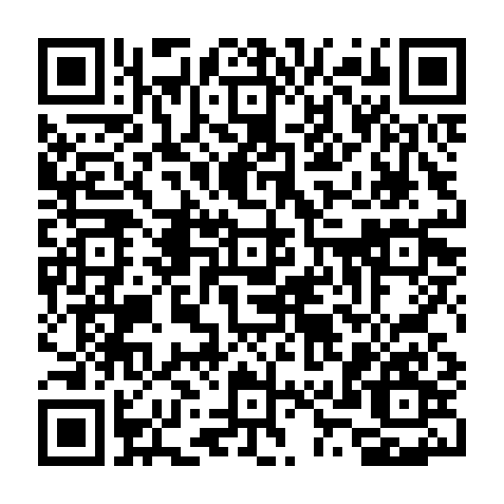  DriCloud  Software médico para clínicas

DATOS DEL CENTRO Y DEL PROFESIONAL
Centro sanitario
N° de registro sanitario
Profesional que informa
N° de colegiado
Especialidad

DATOS DEL PACIENTE
Nombre y apellidos
DNI / NIE / Pasaporte
Fecha de nacimiento
N° de historia

Si el paciente no puede consentir por sí mismo, cumplimentar también el apartado de representante.
Representante legal (si procede)
DNI del representante
En calidad de

PROCEDIMIENTO PROPUESTO
Denominación del procedimiento

En qué consiste y cómo se realiza:

Finalidad y beneficios esperados:

Alternativas razonables al procedimiento:

Consecuencias previsibles de su realización y de su no realización:

RIESGOS
Riesgos típicos o frecuentes del procedimiento:

Riesgos personalizados, relacionados con las circunstancias personales o profesionales del paciente:

Contraindicaciones:

DECLARACIÓN DEL PACIENTE
☐ He recibido información verbal y escrita sobre el procedimiento, en términos comprensibles, y he podido hacer todas las preguntas que he considerado oportunas.
☐ Conozco la finalidad, los beneficios, los riesgos y las alternativas del procedimiento propuesto.
☐ Sé que puedo revocar este consentimiento por escrito en cualquier momento, sin necesidad de justificarlo (art. 8.5 de la Ley 41/2002).
☐ En consecuencia, doy libremente mi conformidad para que se realice el procedimiento descrito.

Lugar y fecha

__________________________________  Firma del paciente o representante | __________________________________  Firma del profesional

REVOCACIÓN DEL CONSENTIMIENTO
Revoco el consentimiento prestado y no deseo proseguir con el procedimiento, del que he sido informado.
Lugar y fecha de la revocación

__________________________________  Firma del paciente o representante | __________________________________  Firma del profesional

Este modelo es orientativo y de carácter general: cada procedimiento y especialidad requiere adaptar la información de riesgos y alternativas, y algunas comunidades autónomas disponen de modelos propios. Revísalo con tu asesoría antes de usarlo.
Plantilla facilitada por DriCloud · Software médico para clínicas · dricloud.com

